

ADFC Ortsgruppe-Gröbenzell/Lokale Agenda21 Gröbenzell, den 21.03.2021

Fahrradklima Gröbenzell 2020 – Platz 5 in Bayern

Im Rahmen des Fahrradklimatests 2020 wurden die Bürger bundesweit zu der Situation beim Radfahren in ihren Orten befragt. Nach den Umfragen von 2012, 2016 und 2018 wurde die Bewertung von Gröbenzell nur leicht verbessert auf 3,3 (entsprechend der Schulnoten 1-6), 2018 war es die Note 3,5. Im bundesweiten Vergleich belegte Gröbenzell unter den Gemeinden unter 20000 Einwohner Platz 45 von 418 Orten (2018: Platz 47 von 186), in Bayern den Platz 5 von 101 Orten (2018: Platz 7 von 36). Erfreulicherweise hat sich die Zahl der teilnehmenden Orte zu 2018 rasant gesteigert, trotzdem konnte Gröbenzell seine Platzierung innerhalb des dreifach gewachsenen Teilnehmerfelds zu 2018 verbessern.

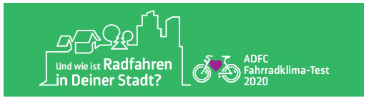

Seine Bestnoten erhält Gröbenzell bei der ‚Erreichbarkeit des Stadtzentrums‘ und für das ‚Zügige Radfahren‘, auch ist Radfahren bei ‚Alt und Jung‘ beliebt.

Im bundesweiten Vergleich hat Gröbenzell für die in 2020 eingeführten kostenlosen Leihräder FREI.LEIH.RAD und die ‚öffentliche Werbung‘ für das Radfahren den größten Vorsprung zum Durchschnittswert der verglichenen Orte.

Das Thema Radwege schneidet sowohl bei der Wunsch-Breite, dem Verparken als auch für Fahren auf Radwegen und -streifen schlecht ab, ein Dauerthema der letzten Jahre und Tests. Gerade die engen Radwege des Zentrums in der Kirchenstraße und Bahnhofstraße sind für die wachsende Zahl der Radfahrer längst nicht mehr ausreichend. Die schmalen Streifen entlang der Staatsstraße bieten Radfahrern kein gutes Sicherheitsgefühl und viele haben Angst dort zu fahren. ADFC und Agenda21 warnen zudem davor, dass die Kreuzungen an der Staatsstraße für Radfahrern keinen eigenen Platz ermöglichen und deswegen das Unfallrisiko erhöhen.

Die Fahrradmitnahme im öffentlichen Verkehr erhält die schlechteste Note von allen Fragen, sowohl wegen des Preises der Fahrradkarte als wegen der Sperrzeiten in der S-Bahn.

Besonders auffällig ist, dass sich die Note für ‚Fahrraddiebstahl‘ zu 2018 am meisten verschlechtert hat und auch im Vergleich zum Durchschnittswert der anderen Orte weiter schlechter abschneidet.

Die neue Rad-Wegweisung in Gröbenzell war gerade kurz vor der Befragung fertig geworden und ist positiv bewertet worden. Mittlerweile wurde vom ADFC und Agenda21 eine Beurteilung zu der Wegweisung der beschilderten Gröbenzeller Fahrradrouten und deren Ziele erstellt. Darin sind Empfehlungen für weitere Verbesserungen zu dieser Beschilderung beschrieben. Hierzu erhoffen wir uns insbesondere, dass noch Ausweichrouten parallel zu der problematischen Staatsstraße in Gröbenzell ausgeschildert werden.

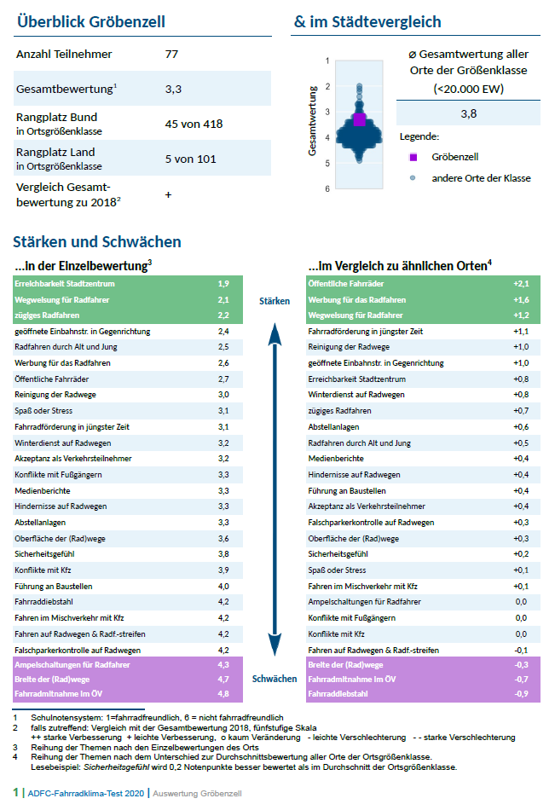

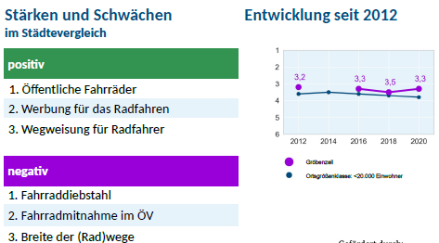

70% der Befragten bedeutet das Radfahren seit Beginn der Corona-Zeit mehr als vorher, und sie nutzten es auch dafür, um damit neue Ziele in der Umgebung zu entdecken.

Die Ergebnisse des Fahrradklimatests 2020 im Einzelnen sind im Internet nachzulesen unter: www. https://fahrradklima-test.adfc.de/

Martin Oetjen

ADFC-Ortsgruppe Gröbenzell und Lokale Agenda21